IV Международный конкурс
исследовательских работ школьников

Research start
2021/2022
Код конкурса: RS-21/22

Исследовательская работа: «Пять пальцев на руке — случайность или закономерность?»

Автор: Иванова Анастасия,

ученица 1«А» класса
Научный руководитель:
Сапрыкина Лариса Ивановна,
учитель начальных классов,
ОГБОУ «СОШ № 20 с УИОП
г. Старого Оскола»

Старый Оскол, 2021 год

Оглавление

1. Введение: гипотеза, цели и задачи работы…………..3

2. История эволюции человека ……………………..4

2.1.Происхождение человека …………………….4
2.2.Млекопитающие приматы ……………………..6
2.3 Развитие кисти человека …………………….8
2.4 Пальчиковые игры ……………………12
3.Интересные сведения ……………………..13
4. Заключение ……………………...15
Список использованных источников и литературы ……16

1.ВВЕДЕНИЕ
С моим маленьким братом мама часто играет в пальчиковые игры. Она берет брата за пальчики поочерёдно и говорит стихи. Я эти игры хорошо помню с детства, и сама играю с Федей. А в игре – этот пальчик мамочка, этот пальчик папочка, этот пальчик бабушка, этот пальчик дедушка, этот пальчик – Феденька, я остановилась и подумала, а где же я? Я задумалась, почему у человека именно 5 пальцев на руке, а не 3,4 или 6. Спросила у мамы. Мама предложила вместе найти ответ на этот вопрос.
Гипотеза: перед исследованием мы предположили, что наличие у человека пяти пальцев это — закономерность, потому что предки человека приматы имели пятипалые конечности.
Цель исследования: изучить историю эволюции человека.
Задачи исследования:
- изучить исторические данные эволюции человека
- выявить самые интересные сведения о пальцах
- провести опрос в классе
Объект исследования: эволюция человека
Предмет исследования: кисть руки
В работе используются следующие методы исследования: наблюдение, анализ, сравнение, опрос.

- ИСТОРИЯ ЭВОЛЮЦИИ ЧЕЛОВЕКА

  - Происхождение человека
В начале своего исследования мы решили узнать историю эволюции человека. И вот что мы узнали. История человечества началась давным-давно, много миллионов лет назад – и до сих пор не закончилась. Ведь люди продолжают развиваться, со временем приспосабливаясь к условиям внешней среды.
Чарльз Дарвин утверждал, что между живыми организмами существует постоянная борьба за выживание. Она характеризуется в противостоянии между разными видами животных. В результате такого естественного отбора, вынести все тяготы могут только те особи, которые лучше всего приспосабливаются к условиям изменившейся внешней среды.
К примеру, большой и быстрый хищник (волк, лев и т.д.) имеет больше преимущества над своими собратьями. Поэтому он может лучше добывать пищу, и соответственно его потомство будет иметь больше шансов на выживание, чем потомство хищника с меньшими показателями скорости и силы.
Эволюция человека – довольно сложный и долгий процесс. Чтобы понять, как человек эволюционировал из обезьяны, вернемся в древние времена. Это миллионы лет назад, когда жизнь только начала зарождаться.
Жизнь зародилась миллионы лет назад в океане. В самом начале это были микроорганизмы способные к размножению. Живые организмы долгое время развивались и совершенствовались. Начали появляться новые формы: многоклеточные организмы, рыбы, водоросли и другая морская флора и фауна.
После чего живые существа начали осваивать другие места обитания, постепенно выходя на сушу. Причин тому, что некоторые виды рыб начали выходить на поверхность, может быть, множество, начиная с банальной случайности и заканчивая сильной конкуренцией.
Таким образом, в мире появился новый класс существ – земноводные - амфибии. Это существа, которые могли жить и развиваться как в воде, так и на суше. Спустя миллионы лет естественный отбор способствовал тому, что на суше оставались только наиболее приспособленные представители земноводных.
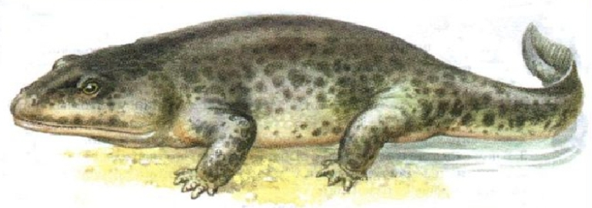
Рис. 1 — Земноводные
От амфибий произошли пресмыкающиеся: птицы, звери, млекопитающие. Все они стали иметь пятипалые конечности, организмы с другим количеством пальцев просто вымерли. Но вымерли по причинам, не связанным с количеством пальцев. Просто так получилось. Вполне могло бы быть, что выжили бы другие организмы, и у нас сегодня было бы шесть или семь, или восемь пальцев.
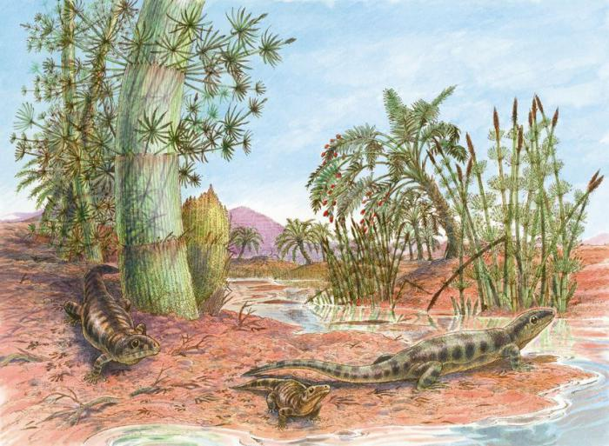
Рис.2 — Пресмыкающиеся
За миллионы лет естественный отбор способствовал выживанию только тех существ, которые были наиболее приспособленными к условиям среды. Из-за этого многие популяции живых организмов не сохранились до наших дней, оставив после себя только более приспособленных потомков.
Одними из таких исчезнувших видов стали динозавры. Ранее они были хозяевами планеты. Но из-за природных катаклизмов динозавры не смогли приспособиться к резко изменившимся тяжелым условиям жизни. Из-за чего от динозавров до наших дней остались только птицы и рептилии.
Пока динозавры оставались главенствующим видом, млекопитающие представляли из себя только несколько пород размером не больше современных грызунов. Именно маленькие размеры и неприхотливость к пище помогли млекопитающим выжить в тех ужасных катаклизмах, которые погубили более 90% живых организмов.
  - Млекопитающие приматы
Спустя тысячелетия, когда динозавры исчезли, а погодные условия на земле стабилизировались, млекопитающие начали больше размножаться. Таким образом, на земле стали появляться все новые и новые виды живых существ, теперь уже относящиеся к млекопитающим.
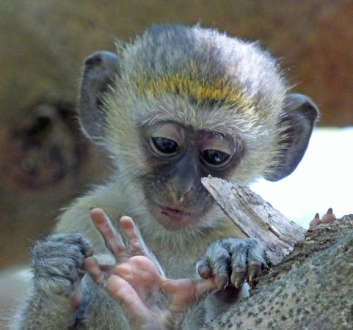
Рис.3 — Представитель приматов
Млекопитающие приматы появились 70 мил лет назад. У приматов сформировалась необычная конечность с длинными пальцами, с этого времени начинается история человеческой руки и пятипалость мы унаследовали от них. Приматам нужна была лапа, способная не только отталкиваться от земли при беге. Они должны были научиться сгибать пальцы, чтобы цепляться за ветки и лазить по деревьям. Так у них развились пальцы, каждый из которых мог двигаться независимо от остальных.
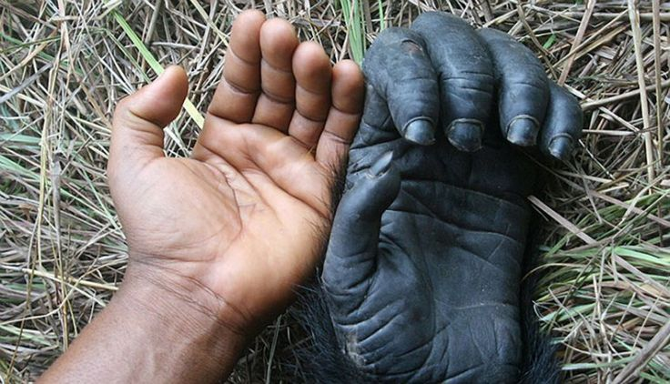
Рис. 4 — Кисть человека и человекообразной обезьяны
Существенных различий между возможностями человеческой руки и лапой приматов нет. Человек берет мелкий предмет кончиками большого и указательного пальцев, и обезьяна делает точно так же, но чуть более неуклюже, — вот и вся разница. По сравнению с приматами, пальцы и ладони людей короче, а большой палец длиннее и сильнее. Эта особенность придает рукам людей непревзойденную ловкость. Если перечислить все, что может человеческая кисть помимо хватания, станет ясно, насколько далеко мы ушли от своих лазающих по деревьям предков.
Изучая различные находки, ученые до сих пор не могут прийти к общему мнению, каким же образом древние млекопитающие стали людьми.
Мне стало интересно, а что знают о происхождении человека мои сверстники. Я провела опрос в своем классе, всего опросила 26 человек. Учащиеся ответили так:
— человек потомок обезьяны – 10
— человек произошел от инопланетян – 3
— человека создал Бог – 11
— затрудняюсь ответить – 2

  - Развитие кисти человека
Лучше всего о развитии кисти человека свидетельствует жестовый язык. В этом языке кисть полностью берет на себя функции звучащей речи.
Мы привыкли считать устную речь единственным и главным языком людей. Но помимо нее существуют и другие способы выражения слов и мыслей. Люди с нарушением слуха для межличностного общения используют язык жестов и мимики. Он предназначен для общения между глухими людьми и называется жестовым языком. Жестовая речь осуществляется с помощью визуального канала передачи информации. Такой вид общения мало распространен и еще не до конца изучен. Только в нашем государстве русский жестовый язык используют 2 миллиона людей.
В языке жестов информация передается от говорящего человека к слушателю через движение рук, глаз или тела. Она воспринимается через визуальный канал и обладает следующими свойствами:
- В жестовом языке главное место занимает пространство вокруг разговаривающего человека. При общении оно затрагивает все уровни языка.
- В отличие от звучащих слов, достигающих ушей последовательно, язык глухих показывается и воспринимается одновременно. Это помогает передать больше информации, используя один жест.
В мире не существует универсального жестового языка для глухонемых людей. Различают более 100 жестовых языков, используемых для общения между людьми с нарушением речи и слуха. Люди, использующие неодинаковые жесты не поймут друг друга. Глухие люди могут, как и говорящие, учить или забыть речь жестов другой страны.

Применение жестовой речи с каждым годом расширяется, делая из примитивной системы общения, пригодную область для выражения разнообразных мыслей и идей. Жестовая речь используется в образовательной системе, на телевидении, видео уроках. Русский жестовый язык используется только для межличностного общения людей.

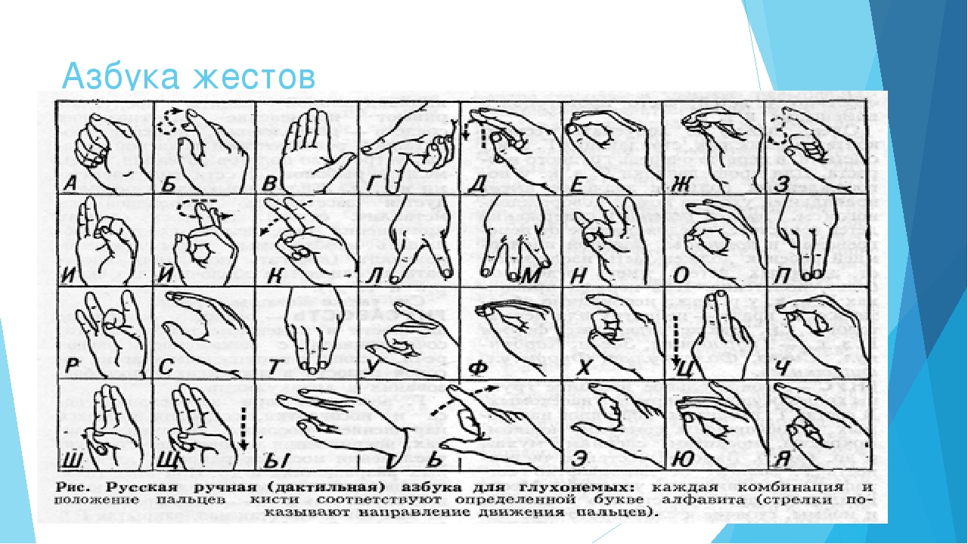
Рис.5 — Русская ручная (дактильная) азбука для глухонемых
Но и просто разговаривая друг с другом, мы все равно помогаем себе руками. Самая гениальная часть человеческого тела – это руки, точнее кисти рук, ещё точнее пальцы. Невозможно представить, как бы жил человек, не будь у него пальцев. Пальцы нужны, чтобы завязать шнурки, пальцами удобно подцепить самую вкусную клубнику из чашки, пальцами люди читают, пальчиками играют.
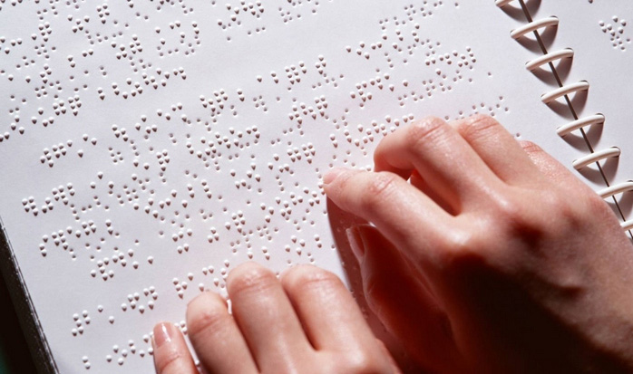
Рис.6 — Чтение по азбуке Брайля
Кстати, о чтении пальцами. Люди, с ограниченными возможностями зрения тоже имеют возможность обучаться, читать книги и даже писать. Для этого они используют шрифт Брайля.
Азбука Брайля (или шрифт Брайля, или «язык слепых») – это рельефно-точечный тактильный шрифт. Он предназначен для письма и чтения слепыми и слабовидящими людьми. Он существенно облегчает обучение и коммуникацию для незрячих, а также применяется для оказания заботы о них. Для изображения букв в шрифте Брайля используются шесть точек. Точки расположены в два столбца. При письме точки прокалываются, и поскольку читать можно только по выпуклым точкам, «писать» текст приходится с обратной стороны листа. Текст пишется справа налево, затем страница переворачивается, и текст читается слева направо.
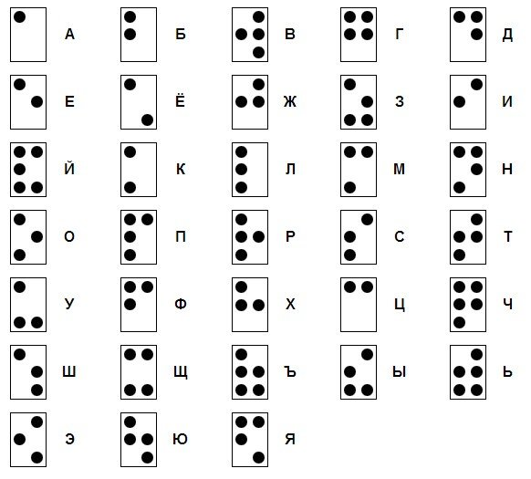
Рис.7 — Азбука Брайля
Для читающего, точки нумеруются по столбцам, слева направо и по строкам сверху вниз. Для пишущего, на перевёрнутой странице нумерация выглядит по иному: точка 1 находится в верхнем правом углу, под ней — точка 2, в нижнем левом углу — точка 6.Позднее были добавлены ещё две точки: точка 7 под точкой 3 и точка 8 под точкой 6. Такую систему стали называть расширенной системой Брайля. Используя традиционный (шеститочечный) шрифт Брайля, можно записать 64 различных символа: 63 информативных и один пробел. В расширенном (восьмиточечном) шрифте Брайля —256 символов: 255 информативных и один пробел. Высота выпуклой точки составляет 0,5 мм, этого достаточно для распознавания точки на ощупь. Диаметр точки — 1,2 мм. Расстояние между точками — 2,5 мм, расстояние между символами — 2,3 мм по горизонтали и 3,8 мм по вертикали.
Для обозначения строчных и прописных букв, перед нужными буквами ставятся специальные символы. Для изменения начертания текста (жирный, полужирный, курсив), при записи верхнего и нижнего индекса, при записи математического корня, до и после текста ставятся специальные символы: один символ ставится в начале текста, другой — в конце. И все это люди делают пальцами!
2.4.Пальчиковые игры
Уже давно доказано, что «пальчиковая гимнастика» оказывает влияние на речевой центр головного мозга. Пальчиковые игры и упражнения играют важную роль в развитии мелкой моторики и речи малышей. Разучивание стихотворений с использованием «пальчиковой» гимнастики стимулирует развитие речи, пространственного мышления, внимания, воображения, воспитывает быстроту реакции и эмоциональную выразительность. Помимо всего прочего хорошо развитая мелкая моторика рук – это залог крепких мышц кисти и рук, что в будущем позволит ребенку крепко держать ручки, карандаши, фломастеры, а также будет иметь красивый подчерк. Ребёнок лучше запоминает стихотворные тексты; его речь делается более выразительной. Ведь еще в древности игры взрослого с малышом, были те самые пальчиковые игры. Первобытные люди, когда малыш плакал, поглаживали, растирали пальчики своих малышей чисто инстинктивно и видели, что их крохи перестают плакать.
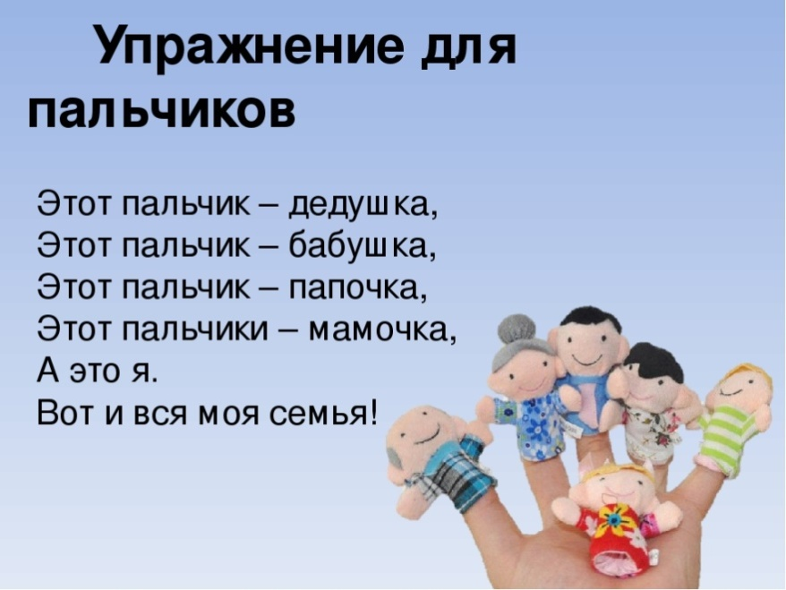
Рис.8 — пальчиковые игры

- Интересные сведения
- математика имеет десятичную систему потому что, у нас на руках десять пальцев;
-безымянный палец во многих странах называется кольцевым, ведь на нем носят обручальное кольцо;
- Пальцы – одни из самых чувствительных частей человеческого тела. Они обладают способностью улавливать колебания, амплитуда которых всего лишь 0,002 мм.
-кровь на анализ берут из безымянного пальца, кожа на нем самая нежная, потому что он меньше всего работает;
- самым чувствительным является указательный палец;
- Самыми сильными пальцами у человека считаются указательный, средний и безымянный. Взрослый человек с вытянутыми конечностями рук может выдержать вес 55 кг, в согнутом состоянии намного больше;
- Отпечатки у каждого представителя человечества уникальны, как и язык;
- Название имеют только большие пальцы на ногах. До сих пор так никто и не придумал, как называть остальные. Человек называет их так же, как и пальцы рук;
-люди, которые умеют равно хорошо работать как левой, так и правой рукой, называют амбидекстрами;
-ученые доказали, что люди легко могут пропустить то, что услышали или увидели, но то, что потрогали пальцами рук, они не пропустят никогда;

ЗАКЛЮЧЕНИЕ
В результате проделанной работы я узнала, что первыми на сушу вышли кистеперые рыбы, они то и дали начало развитию жизни на земле. Я открыла для себя новый, до этого незнакомый мир живой природы. Узнала, как долог и труден путь эволюции человека, что пальчиковые игры очень полезны, они развивают мелкую моторику рук и полушария мозга, поняла, почему люди с давних времен использовали эти игры, это были не просто игры, а массаж. Теперь я знаю, почему у человека пять пальцев, это чистая случайность. Данная работа помогла мне понять, что рука человека – сложный и интересный механизм. Пальчики могут рассказать своему хозяину о том, что его окружает, дать информацию о предметах. Оно помогает нам немало узнать и сделать. Не зря у людей, лишенных зрения и слуха, осязание остается главным источником информации о внешнем мире.

Список использованных источников и литературы
- Детская энциклопедия. Лучший подарок для будущих отличников. — Ростов н/Д: Владис, 2020. — 112 с.
- Энциклопедия для детей «Все обо всем» Москва 1997.
- Динозавры. Полная энциклопедия. – М.: Изд-во ЭКСМО – Пресс, 2001
- Интернет- ресурсы

